求职补贴低保证明材料具体要求

一、上海城乡低保证明（必须有民政部门或社会救助所盖章，样板如下）
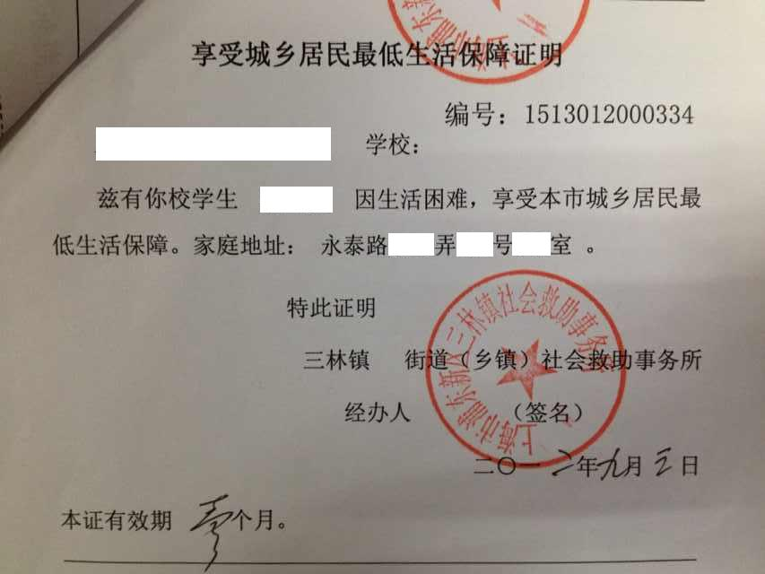

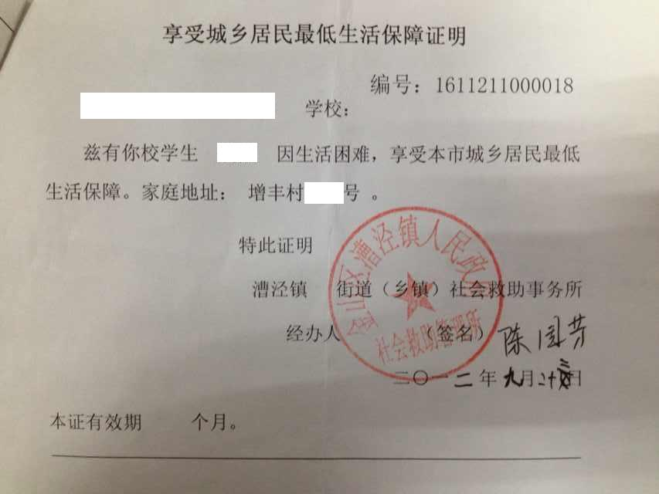
二、外省市材料
城市居民低保证（必须有民政局或民政办公室盖章，证明上必须要出现学生本人的名字，不能只有家长名字）
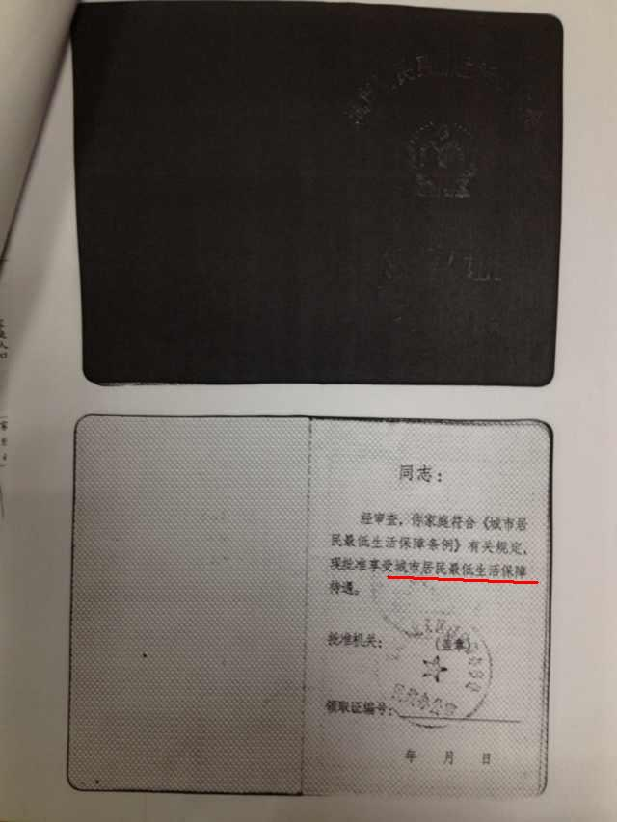 | 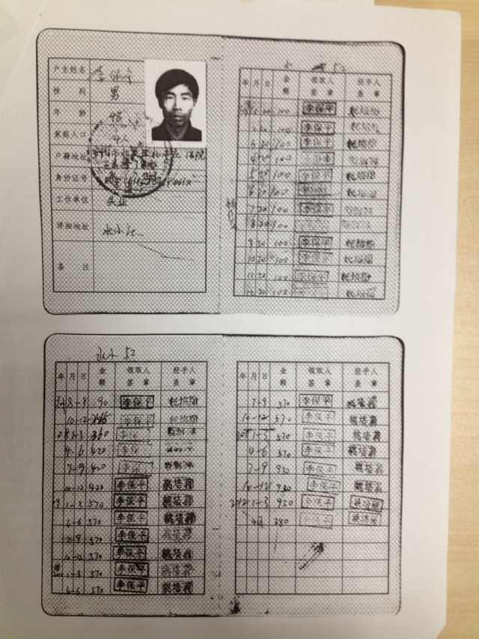

农村居民低保证（必须有民政局或民政办公室盖章，证明上必须要出现学生本人的名字，不能只有家长名字）
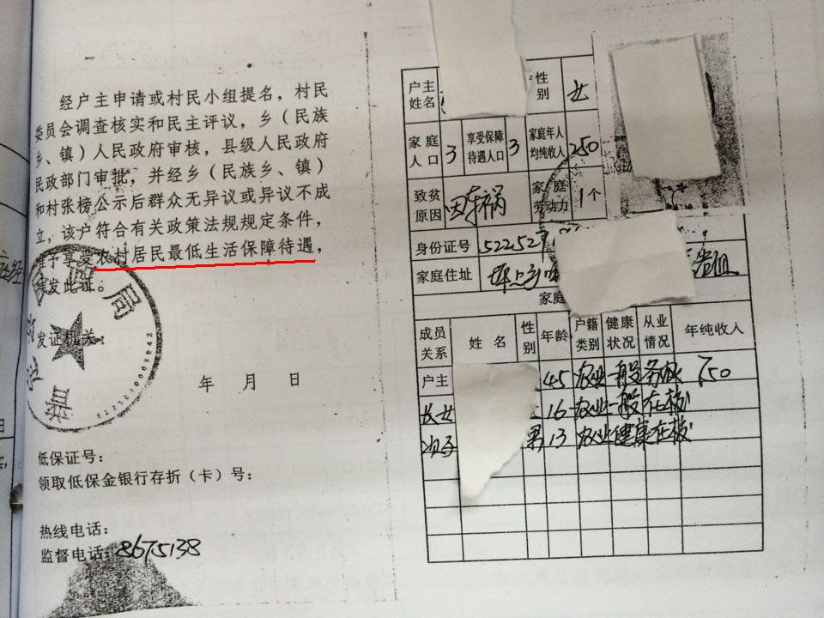

外省市乡镇（含）以上民政部门或人民政府出具的格式证明或手写证明，证明上必须要出现学生本人的名字，不能只有家长名字
格式证明（有明确低保字样，有民政或人民政府盖章，下图为参考，不局限此格式） | 手写证明（须注明“享受城乡居民最低生活保障”字样，下图参考，但表述还不够规范）
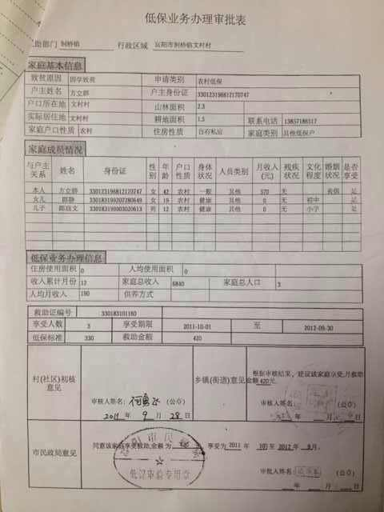 | 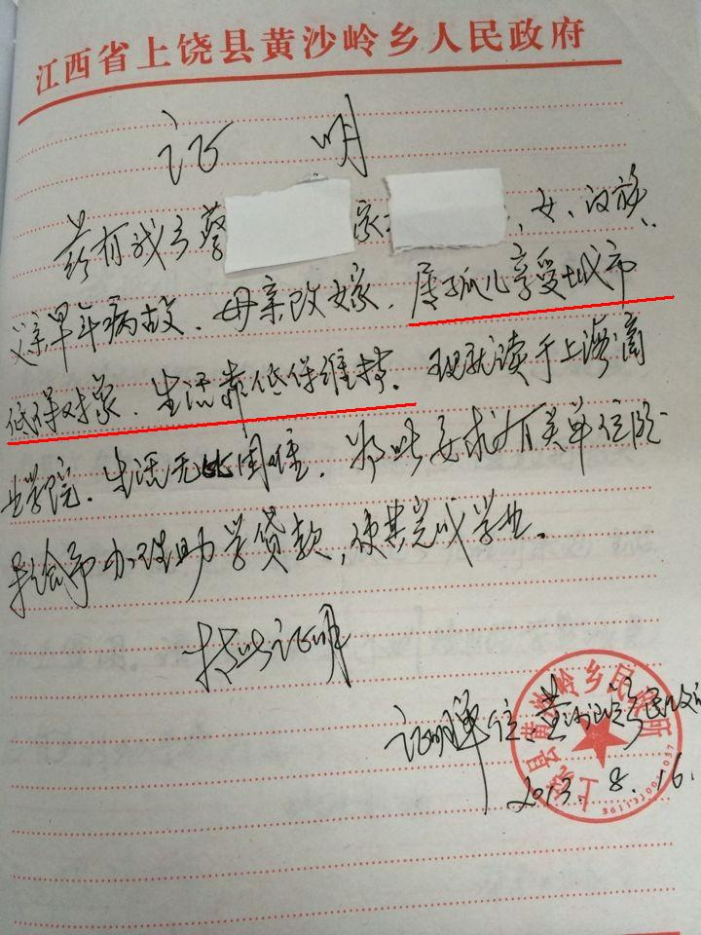

注意：外省市村委等出具贫困证明不予认可！！

